Проект «Рисование в нетрадиционной технике »
Продолжительность проекта: долгосрочный -октябрь-май.
Тип проекта: практико-ориентированный, творческий, групповой.

Участники проекта: дети средней группы, воспитатели группы
Проблема проекта: у детей недостаточно сформированы знания о том, что рисовать можно не только красками и кистью, но и другими материалами.
Цель проекта: развитие художественно-творческих способностей детей среднего возраста посредством использования нетрадиционной техники рисования.
Задачи проекта:
- создать предметно-развивающую среду в группе для развития и формирования художественно-творческих способностей детей;
- знакомить детей дошкольного возраста с нетрадиционными способами рисования, формировать интерес к изобразительной деятельности;
- способствовать овладению дошкольниками простейшими техническими приемами работы с различными изобразительными материалами;
- побуждать воспитанников самостоятельно применять нетрадиционные техники рисования (рисование пальчиками и ладошкой, рисование ватной палочкой и т.д.).
Этапы реализации проекта

1 этап – подготовительный:
- изучение и анализ научно-исследовательской, методической литературы, интернет – ресурсов по данной проблеме; подбор программно-методического обеспечения по данной проблеме; наглядно-демонстрационного, раздаточного материала;
- разработка содержания проекта-планирование предстоящей деятельности, направленной на реализацию проекта
2 этап – основной:
- создание условий, способствующих стимулированию развития творческих способностей детей средней группы.
- формирование навыков художественной деятельности детей 4-5 лет, организация совместной деятельности воспитателя и детей.

3 этап – завершающий:
- презентация проекта (выставка детских работ);
- подведение итогов реализации проекта

Предполагаемый результат:
- формирование у детей дошкольного возраста знаний о нетрадиционных способах рисования;
- овладение дошкольниками простейшими техническими приемами работы с различными изобразительными материалами;
- умение воспитанников самостоятельно применять нетрадиционные техники рисования;
- повышение профессионального уровня и педагогической компетентности педагогов ДОУ по формированию художественно-творческих способностей детей дошкольного возраста посредством использования нетрадиционной техники рисования.

Формы реализации проекта.
Формы работы с детьми: создание игровой ситуации, проговаривание последовательности работы, наблюдения, беседы с рассматриванием картинок, чтение художественной литературы, организованная деятельность.

ПЛАН РАБОТЫ

Формировать интерес к нетрадиционной технике рисования.
Развивать творческую фантазию, умение передавать характер деталей.
Воспитывать аккуратность, положительные взаимоотношения в группе.
Развивать образную память, воображение, умение видеть необычное в обычном.
Осень.
«Осень»
отпечатки листьев
Учить детей украшать узорами платья, используя разнообразные средства выразительности. Развивать цветовое восприятие, творческую активность. Воспитывать интерес к декоративному рисованию.
«Рябина»
рисование ватной палочкой
Учить детей рисовать круги и округлые линии, посредством нетрадиционной техники
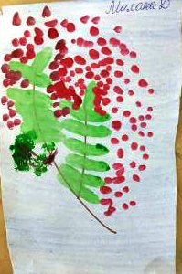

«Рыбки в аквариуме»
рисование ладошкой
Упражнять детей в технике работы с гуашью.
Развивать эстетическое восприятие.
Обращать внимание детей на красоту окружающих предметов и объектов природы.
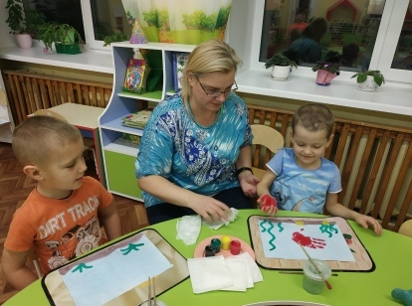
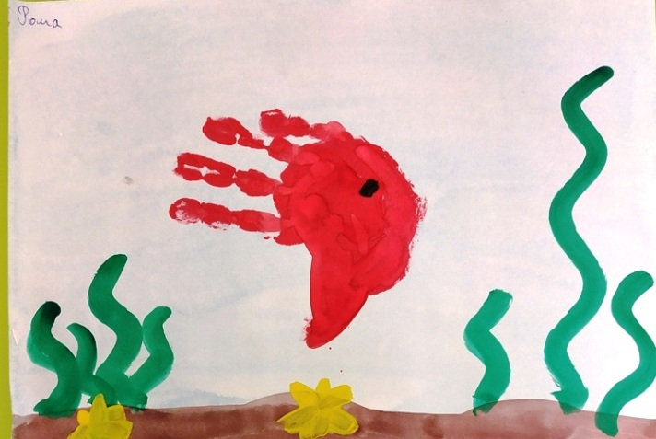

Зима
«Ёлочка»
рисование вилкой
Развивать интерес к народному творчеству.
Воспитывать у детей отзывчивость на красоту игрушки, разнообразие форм и цвета, развивать эстетическое восприятие. Учить детей правильно прикладывать пальчики к бумаге, чтобы оставался аккуратный отпечаток.
« Белый медведь»
Развивать у детей интерес к процессу рисования, вызвать у детей интерес к работе с гуашью.
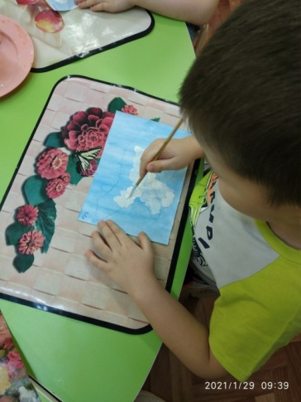
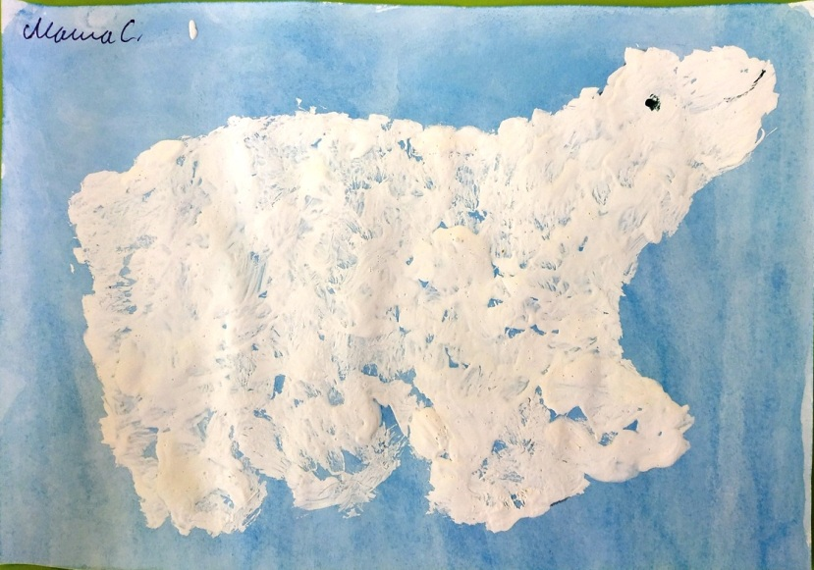
«Рябинки для снегирей»
рисование пальчиками
Упражнять в рисовании нетрадиционным способом, вызывать радость от полученного изображения.
Формировать навыки аккуратной работы.
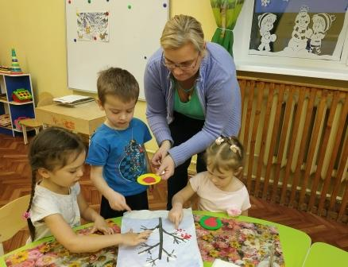

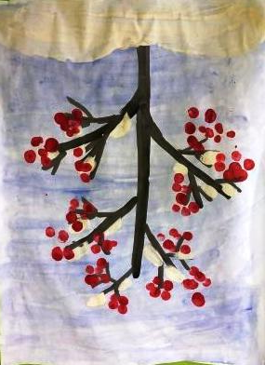

Весна
«Белые лебеди»
рисование ладошкой
Учить рисовать ладошками.
Развивать творческое воображение, связную речь, умение делать простые умозаключения.
Воспитывать бережное отношение к природе.
«Весеннее настроение»
(коллективная работа)
рисование ладошкой
Закреплять знания детей об объектах живой и не живой природы.
Активизировать речь детей, приобщение к изобразительному искусству.
Развивать творческое воображение, память, связную речь.
Воспитывать дружеские взаимоотношения, желание играть в коллективе сверстников.
«Желтые цыплята»
оттиск смятой бумагой
Учить комкать бумагу.
Познакомить с приемом рисования мятой бумагой.
Воспитывать аккуратность при работе с красками.

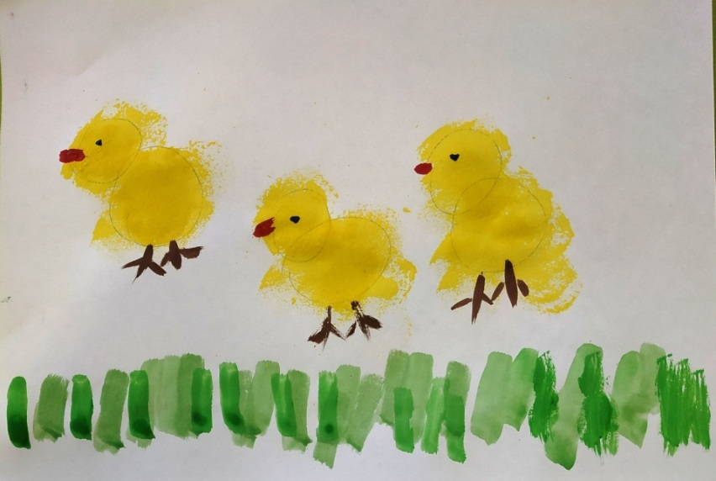

«Звездное небо»
Оттиск печатками из картофеля: ребенок прижимает печатку к штемпельной подушке с краской и наносит оттиск на бумагу.
Познакомить детей с первыми весенними растениями.
Продолжать учить детей рисовать гуашью - цветы, используя прием - тычкования.
Закрепить цвета: желтый и зеленый.
Учить детей располагать цветы по всему листу бумаги.
Воспитывать у детей активность, аккуратность,
самостоятельность.
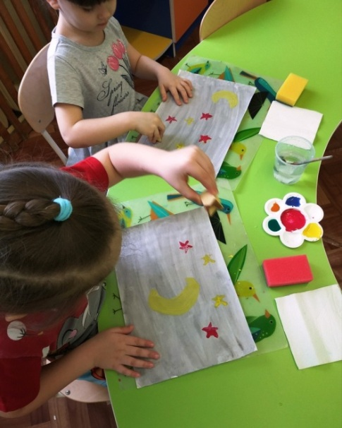

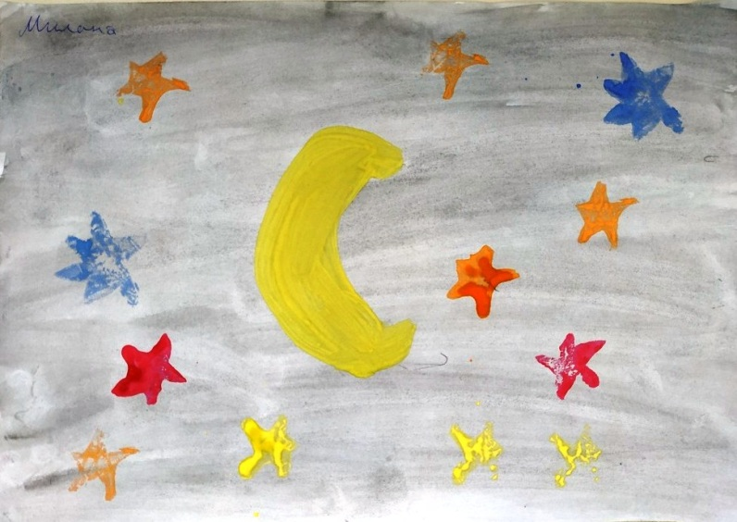

Продукты проектной деятельности.
Для детей: выставка детских работ.
Для воспитателей: накопление методического материала по теме.
Для родителей: консультации по теме.
Итоговое мероприятие: презентация детских работ, участие в конкурсах разного уровня.

Используемая литература:
-Д.Н.Колдина «Рисование с детьми 4-5 лет».-М.: Мозаика- Синтез, 2008г.
-Р.Г.Казакова «Занятия по рисованию с дошкольниками: Нетрадиционные техники, планирование, конспекты занятий».- М.: ТЦ Сфера, 2009г.
-А.В.Никитина «Нетрадиционные техники рисования в ДОУ. Пособие для воспитателей и родителей». – СПб.: КАРО, 2007г.
-Г.С.Швайко «Занятия по изобразительной деятельности в ДОУ. Средняя группа».- М.: изд. Центр Владос, 2008г.

